哈哈哈哈
哈尔滨工业大学计算机科学与技术学院
2015年秋季学期《软件工程》
Lab 3：MVC编程与云平台部署

姓名 | 学号 | 联系方式
张馨予 | 1130310604 | 450534021@qq.com/13159878875

目 录

1 实验要求 1
2 开发环境配置 1
3 图书SaaS设计 7
3.1 Settings.py 7
3.2 urls.py 9
3.3 View中的各方法 10
3.4 辅助类 10
3.5 Templates 10
3.6 各view/template之间的调用和消息传递关系 11
4 图书SaaS核心代码 11
4.1 按作者查询 11
4.2 展示图书详细信息 12
4.3 删除图书 12
4.4 新增图书/作者(可选) 12
4.5 更新图书信息(可选) 12
4.6 数据库连接与访问 12
5 图书SaaS的SAE部署 12
5.1 步骤 12
5.2 外在访问结果 12
6 计划与实际进度 12
7 小结 13

[文档全部完成之后，请更新上述区域]

实验要求
掌握MVC架构下SaaS开发的基本流程；
在Python编程环境中搭建Django开发环境，开发一个小型SaaS，在Web页面中对数据库中的数据进行CRUD(增加Create、读取Retrieve、更新Update和删除Delete)操作；
部署在SAE上并对外发布，模拟用户访问。
使用MySQL或SQLite建立一个“图书数据库BookDB”，包含两张表：
Book {ISBN (PK), Title, AuthorID (FK), Publisher, PublishDate, Price}
Author {AuthorID (PK), Name, Age, Country}
手工输入足够多的若干测试数据；
开发以下功能：
输入作者名字，查询该作者所著的全部图书的题目；
当用户点击某本图书的题目时，展示图书详细信息和作者详细信息；
当用户点击“删除”按钮时，将对应行的图书从数据表中删除；
(opt) 用户可新增一本图书，若该书作者不在库中，还需增加新作者；
(opt) 用户可更新一本图书的作者、出版社、出版日期、价格。

开发环境配置
采用屏幕截图加文字说明的方式给出你自己配置MySQL、Django等的各步骤。
开发环境：Python+Django+SAE
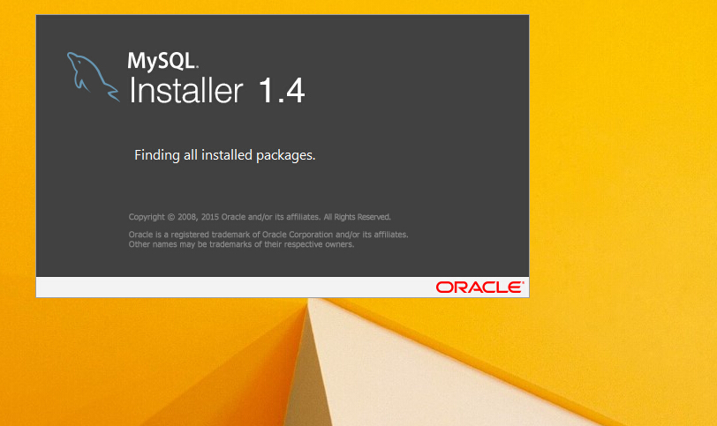
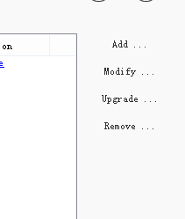配置mysql add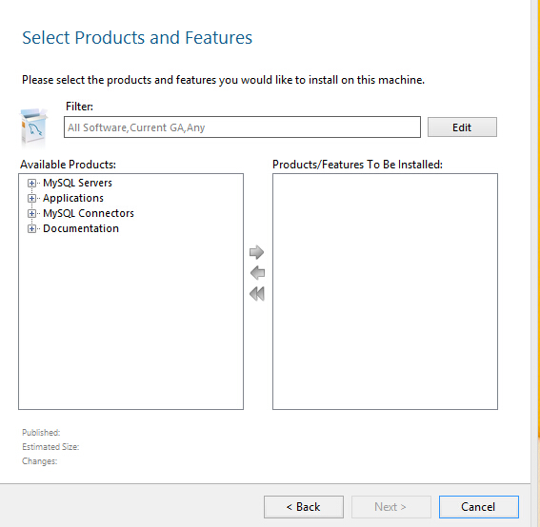

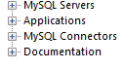

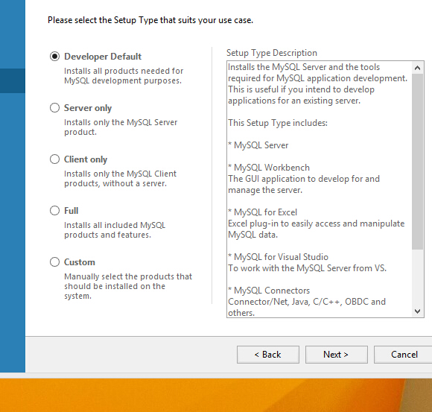
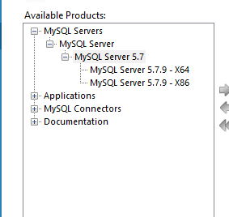

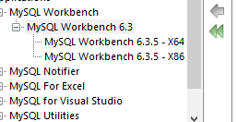
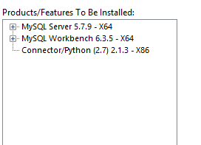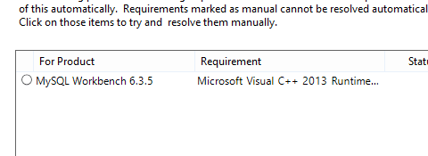
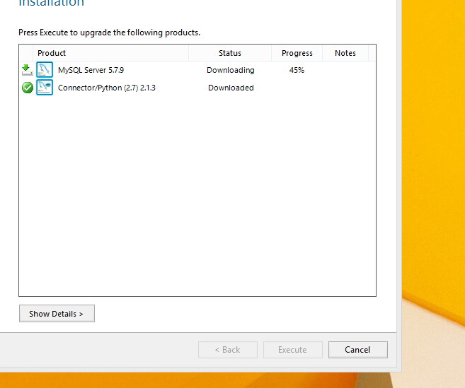
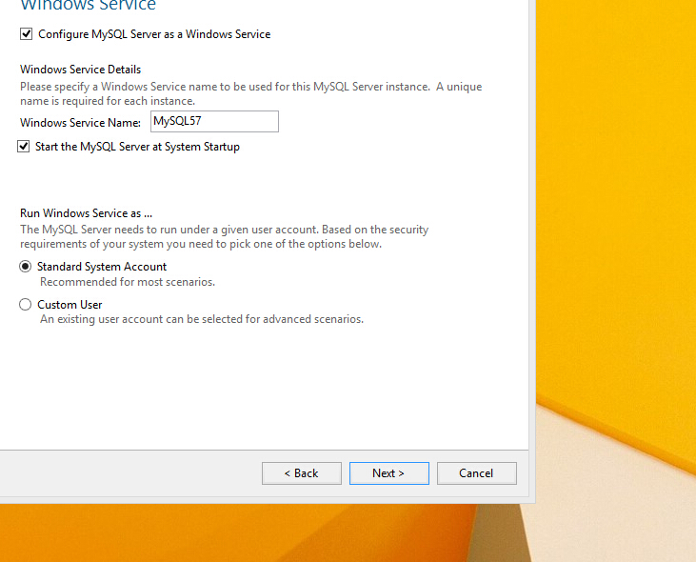
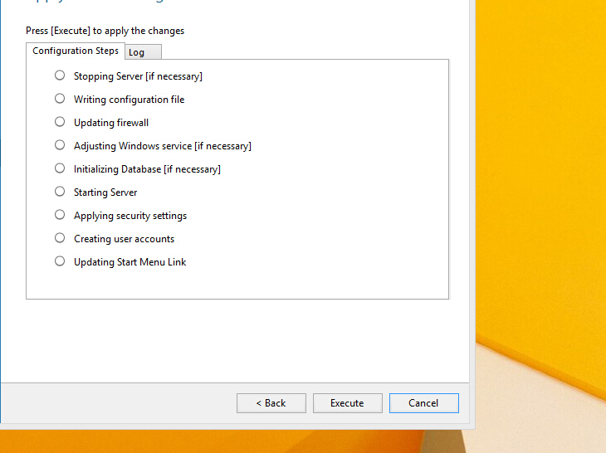

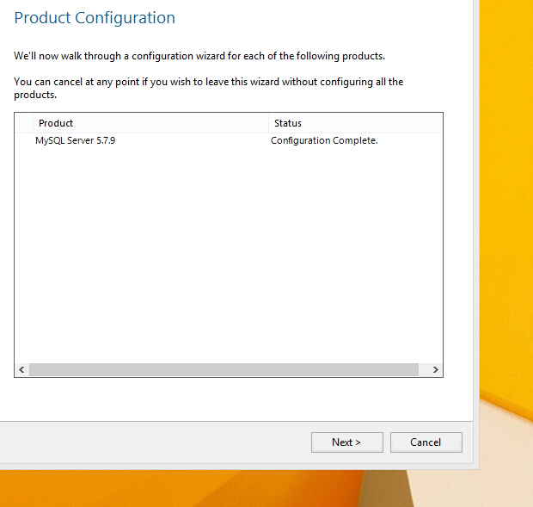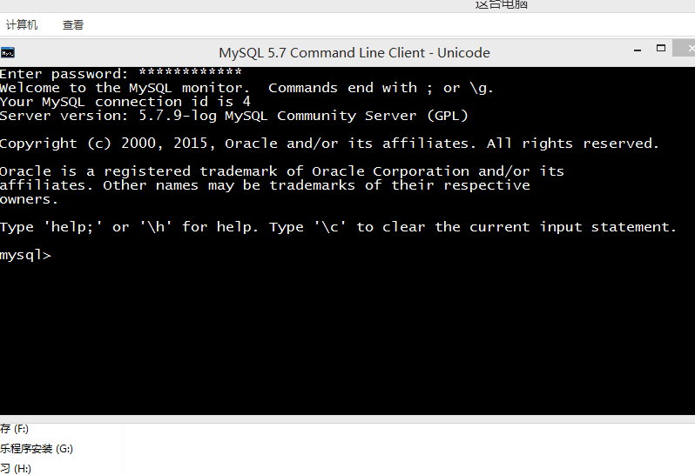
Django 是大一时学python时安装的，故没有图片解析。
安装方法是在cmd里进入Django的文件夹有setup.py文件，直接python setup.py install
即可完成安装。
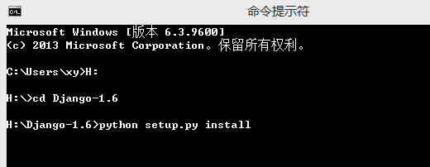
有的安装过后可能有环境变量配置问题，则需去我的电脑属性高级配置添加一下Django所在的环境即可。

图书SaaS设计

Settings.py
"""
Django settings for mylesson project.

For more information on this file, see
https://docs.djangoproject.com/en/1.6/topics/settings/

For the full list of settings and their values, see
https://docs.djangoproject.com/en/1.6/ref/settings/
"""

# Build paths inside the project like this: os.path.join(BASE_DIR, ...)
import os
BASE_DIR = os.path.dirname(os.path.dirname(__file__))

# Quick-start development settings - unsuitable for production
# See https://docs.djangoproject.com/en/1.6/howto/deployment/checklist/

# SECURITY WARNING: keep the secret key used in production secret!
SECRET_KEY = '-otc@80k_fzvpi)x8n_8nlnd5)4j0vd1h$s6u3=!$exw^73(om'

# SECURITY WARNING: don't run with debug turned on in production!
DEBUG = True

TEMPLATE_DEBUG = True

ALLOWED_HOSTS = []

# Application definition

INSTALLED_APPS = (
'django.contrib.admin',
'django.contrib.auth',
'django.contrib.contenttypes',
'django.contrib.sessions',
'django.contrib.messages',
'django.contrib.staticfiles',
'django.contrib.admin',//我还加了一句这个，不过不加也好像没什么影响
'mytest',//末尾加了一个App的名字

)

MIDDLEWARE_CLASSES = (
'django.contrib.sessions.middleware.SessionMiddleware',
'django.middleware.common.CommonMiddleware',
'django.middleware.csrf.CsrfViewMiddleware',
'django.contrib.auth.middleware.AuthenticationMiddleware',
'django.contrib.messages.middleware.MessageMiddleware',
'django.middleware.clickjacking.XFrameOptionsMiddleware',
)

ROOT_URLCONF = 'mylesson.urls'

WSGI_APPLICATION = 'mylesson.wsgi.application'

# Database
# https://docs.djangoproject.com/en/1.6/ref/settings/#databases

DATABASES = {

'default': {
'ENGINE':'django.db.backends.mysql',//添加数据库名字以及密码
'NAME': 'BookDB',
'USER':'root',
'PASSWORD':'zxy450534021',
'HOST':'localhost',
'PORT':'3306',
}

}

# Internationalization
# https://docs.djangoproject.com/en/1.6/topics/i18n/

LANGUAGE_CODE = 'en-us'

TIME_ZONE = 'UTC'

USE_I18N = True

USE_L10N = True

USE_TZ = True

# Static files (CSS, JavaScript, Images)
# https://docs.djangoproject.com/en/1.6/howto/static-files/

STATIC_URL = '/static/'
TEMPLATE_DIRS=('./mytest/',)添加APP名字

Urls.py
from django.conf.urls import patterns, include, url

from django.contrib import admin//添加几个头文件
from mytest import views//引入app名字import views
admin.autodiscover()

urlpatterns = patterns('',
# Examples:
# url(r'^$', 'mylesson.views.home', name='home'),
# url(r'^blog/', include('blog.urls')),

url(r'^admin/', include(admin.site.urls)),
url(r'^Book/$', views.library),//html 函数名字book是网址新添页

)

View中的各方法
序号 | 方法名称 | 作用
1 | def library(request) | 陈列数据库所有图书信息；点击每行图书的删除健可删除；增加或更新图书；去重复书号图书；点击书题目可显示书的详细信息；输入作者姓名可查询该作者的所有书
2 | def xxx(request) | 当点击书目可以跳转到显示此书详细信息（包括书的ISBN,Title,AuthorID, Publisher, PublishDate, Price 和作者的Name, Age, Country）的页面

辅助类
序号 | 方法名称 | 作用
1 | class Book(models.Model) | 表示数据库BookDB中的表Book, 包含的字段：id(主键), ISBN, Title, AuthorID, Publisher, PublishDate, Price
2 | class Author(models.Model) | 表示数据库BookDB中的表Author, 包含的字段：id(主键), AuthorID, Name, Age, Country

Templates
序号 | 页面名 | 作用 | 页面核心元素(form) | Form对应的action name | Form中提交的数据项
1 | Book.html | 给用户初始界面，显示所有书的信息，提供delete按钮，给出可以添加书的表格，给出点击书目跳转到显示书所有信息的超链接，提供查询框 | 只有一个form | Form对应的action name | - 增加或更新时提交新书的信息：ISBN,Title,AuthorID,Publisher, PublishDate, Price和作者信息：AuthorID, Name, Age, Country  - 查询时提交作者的Name  - 点击书题目时提交书的Title  - 删除时提交书的ISBN,Title,AuthorID,Publisher, PublishDate, Price
 |  |  |  | 无
2 | xxx.html | 给出点击书目跳转到显示书所有信息的页面 | 打印了书的详细信息，包括了两个循环体，分别用来打印书的ISBN, Title, AuthorID, Publisher, PublishDate, Price和本书作者的AuthorID, Name, Age, Country  没有用到form

各view/template之间的调用和消息传递关系
views.py
def library(request) def xxx(request)

Book.html

xxx.html
Title
AuthorID
Publisher
PublishDate
Price
AuthorName
AuthorAge
Country
searchAuthor
BookSet
AuthorSet
BookSet
ISBN

图书SaaS核心代码
针对下列功能，分别给出view类和template页面中的核心代码。

按作者查询
views.py:
def library(request):
if request.GET:
post = request.GET
if post.has_key('toselect'):#search
authorset = Author.objects.filter(Name = post['authorselect'])
if len(authorset) != 0:
bookset = Book.objects.filter(AuthorID = authorset[0].AuthorID)
returnrender_to_response('Book.html',{'ALLset':ALLset,'ONE':bookinformation,AUTHOR':authorinformation, 'Bookset':bookset}, context_instance=RequestContext(request))

Book.html:
<tr>
<th>input an author:</th>
<td><input name = "authorselect" type = "text"></td>
<td><input type = "submit" name = "toselect" value = "select"></td>
</tr>

展示图书详细信息
views.py:
def xxx(request):
dset = []
cset = []
ID = ""
if request.GET:
ID = request.GET["aTitle"]
dset = Book.objects.filter(Title = ID)
a = dset[0].AuthorID
cset = Author.objects.filter(AuthorID = a)
returnrender_to_response("xxx.html",{“ONE”:dset,"AUTHOR":cset,'id':ID},context_instance=RequestContext(request))

xxx.html:
<html>
{% csrf_token %}
<body>

<ul>
<p>{{id}}</p>
{% for each in ONE %}
<tr>

<p>ISBN:{{ each.ISBN }}</p>
<p>Title:{{ each.Title }}</p>
<p>AuthorID:{{ each.AuthorID }}</p>

<p>Publisher:{{ each.Publisher }}</p>

<p>PublishDate:{{ each.PublishDate }}</p>
<p>Price:{{ each.Price }}</p>
{%empty%}
<p>no exit</p>

{% endfor %}
</ul>

<ul>
{% for i in AUTHOR %}
<tr>
<p>AuthorName:{{i.Name}}</p>
<p>AuthorID:{{i.AuthorID}}</p>
<p>AuthorAge:{{i.Age}}</p>
<p>AuthorCountry:{{i.Country}}</p>
{% endfor %}
</ul>
</body>
</html>

删除图书
views.py:
def library(request):
if request.GET:
post = request.GET
if post.has_key('delete'): #delete the book
dset = Book.objects.filter(ISBN = post['ISBN'])
if len(dset) != 0:
aset = Book.objects.filter(AuthorID = dset[0].AuthorID)
if len(aset) == 1:
bset = Author.objects.filter(AuthorID = dset[0].AuthorID)
bset[0].delete() #delete the author
dset[0].delete()

Book.html:
<ul>

{% for each in ALLset %}

<tr>

<td>{{ each.ISBN }}</td>
<td><a href="/xxx/?aTitle={{each.Title}}">{{ each.Title }}</a><input type = "submit" name = {{ each.Title }} value = "显示书籍信息" ></td>

<td>{{ each.AuthorID }}</td>

<td>{{ each.Publisher }}</td>

<td>{{ each.PublishDate }}</td>
<td>{{ each.Price }}</td>
<td><input type = "submit" name = {{ each.ISBN }} value = "delete"></td>
</tr>

{% endfor %}
</ul>

新增图书/作者(可选)
views.py:
def library(request):
bookset = []
bookinformation = []
authorinformation = []
ALLset = Book.objects.all()
if request.GET:
post = request.GET
if post.has_key('insertorupdate'):#insert or update
new_book = Book(
ISBN = post["ISBN"],
Title=post['Title'],
AuthorID = post["AuthorID"],
Publisher = post["Publisher"],
PublishDate = post["PublishDate"],
Price = post['Price'])
dset = Book.objects.filter(ISBN = post['ISBN'])
if len(dset) != 0: #delete the repetitive book
dset[0].delete()
new_book.save()
dset = Author.objects.filter(AuthorID = post['AuthorID'])
if len(dset) == 0: # add an author
new_author = Author(
AuthorID = post['AuthorID'],
Name = post['AuthorName'],
Age = post['AuthorAge'],
Country = post['AuthorCountry'])
new_author.save()

Book.html:
<tr>

<th>ISBN</th><th>Title</th><th>AuthorID</th><th>Publisher</th><th>PublishDate</th><th>Price</th>
</tr>

<tr>
<td><input name="ISBN" type="text"></td>
<td><input name="Title" type="text"></td>
<td><input name="AuthorID" type="text"></td>
<td><input name="Publisher" type="text"></td>
<td><input name="PublishDate" type="text"></td>
<td><input name="Price" type="text"></td>
</tr>

<tr>
<th>AuthorName</th><th>AuthorAge</th><th>AuthorCountry</th>
</tr>
<td><input name="AuthorName" type="text"></td>
<td><input name="AuthorAge" type="text"></td>
<td><input name="AuthorCountry" type="text"></td>

<td><input type="submit" name ="insertorupdate" value = "insert or update"> <input type="reset" value="重填"></td>
<td><input type = "submit" name = "delete" value = "delete"></td>
</tr>

更新图书信息(可选)
views.py:
def library(request):
bookset = []
bookinformation = []
authorinformation = []
ALLset = Book.objects.all()
if request.GET:
post = request.GET
if post.has_key('insertorupdate'):#insert or update
new_book = Book(
ISBN = post["ISBN"],
Title=post['Title'],
AuthorID = post["AuthorID"],
Publisher = post["Publisher"],
PublishDate = post["PublishDate"],
Price = post['Price'])
dset = Book.objects.filter(ISBN = post['ISBN'])
if len(dset) != 0: #delete the repetitive book
dset[0].delete()
new_book.save()

Book.html:
<tr>

<th>ISBN</th><th>Title</th><th>AuthorID</th><th>Publisher</th><th>PublishDate</th><th>Price</th>
</tr>

<tr>
<td><input name="ISBN" type="text"></td>
<td><input name="Title" type="text"></td>
<td><input name="AuthorID" type="text"></td>
<td><input name="Publisher" type="text"></td>
<td><input name="PublishDate" type="text"></td>
<td><input name="Price" type="text"></td>
</tr>
注：本程序增加图书时带更新功能：即图书的ISBN已存在，则将图书更新为输入的信息

数据库连接与访问
注：使用Django的ORM映射机制，即使用Model层
models.py:
from django.db import models

# Create your models here.

class Book(models.Model):
ISBN = models.CharField(max_length = 13)
Title = models.CharField(max_length = 30)
AuthorID = models.CharField(max_length = 13)
Publisher = models.CharField(max_length = 30)
PublishDate = models.CharField(max_length = 10)
Price = models.CharField(max_length = 10)
class Author(models.Model):
AuthorID = models.CharField(max_length = 13)
Name = models.CharField(max_length = 20)
Age = models.CharField(max_length = 10)
Country = models.CharField(max_length = 20)

图书SaaS的SAE部署

步骤
采用屏幕截图的方式给出你自己在SAE上注册、创建应用、导入应用、配置MySQL等步骤的过程。

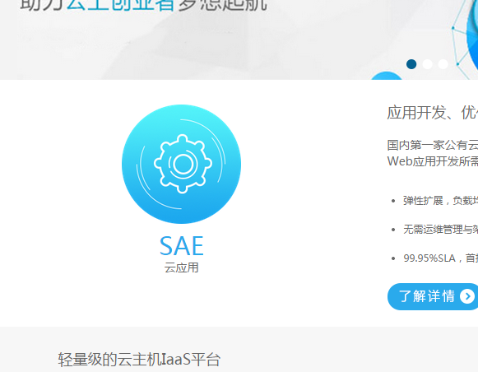

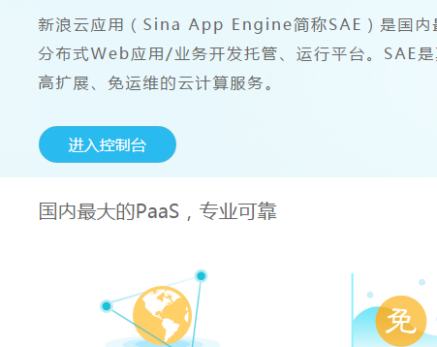
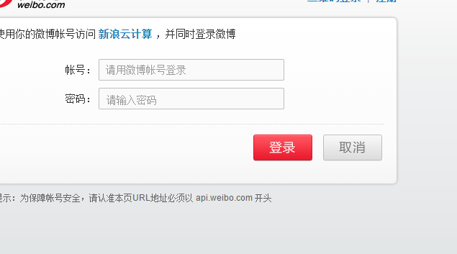

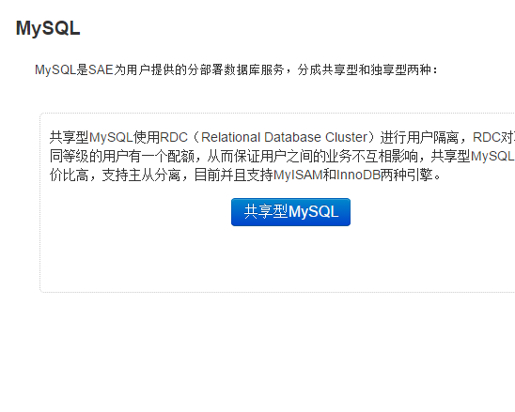

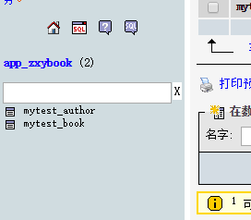

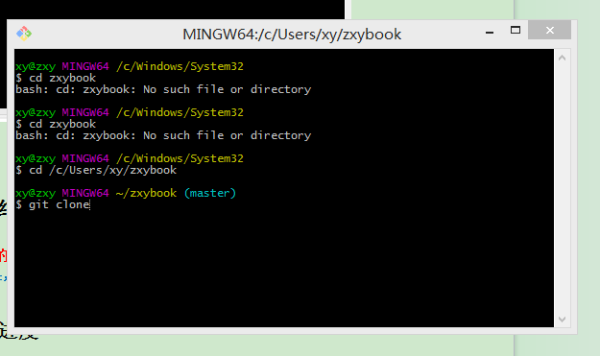
首先登陆SAE，点击创建应用，之后填好应用的名字什么的，代码选Python。
之后就点代码管理，选择git，然后在电脑上执行git clone 加上你的Git仓库地址，就建立好了，下面那个代码部署说明可以不用管它。
之后就开始在刚刚建立的那个文件夹里写Django的代码了，初始化Django：django-admin startproject 加上应用名
之后需要把Django新建的那个文件夹里面的东西都复制到外面一层的文件夹里，就是说把manage.py 和一个文件夹移动到上一层，之后删掉原来的空文件夹
之后新建一个叫index.wsgi的文本，内容如下

import sae
from 应用名 import wsgi

application = sae.create_wsgi_app(wsgi.application)

因为在用的是django 1.7，所以要上传django，新建文件夹site-packages，把XX:\PythonXXX\Lib\site-packages\Django-xxx-xxx.egg\或者
/usr/lib64/python2.7/site-packages/django site-packages/里面的django文件夹放到刚刚新建的site-packages文件夹里
之后在 应用名 的那个文件夹里面找到wsgi.py，按如下修改

import os
import sys
root = os.path.dirname(__file__)
sys.path.insert(0, os.path.join(root, '..', 'site-packages'))
os.environ.setdefault("DJANGO_SETTINGS_MODULE", "应用名.settings")

from django.core.wsgi import get_wsgi_application
application = get_wsgi_application()

再之后修改settings.py
/***对于MYSQL***/
要先在SAE数据库服务MYSQL那里打开共享数据库
加上一行 from sae.const import *
把里面的DATABASE改成：
DATABASES = {
'default': {
'ENGINE': 'django.db.backends.mysql',
'NAME': MYSQL_DB,
'USER': MYSQL_USER,
'PASSWORD': MYSQL_PASS,
'HOST': MYSQL_HOST,
'PORT': MYSQL_PORT,
}
}

/***对于SQLite***/
DATABASES = {
'default': {
'ENGINE': 'django.db.backends.sqlite3',
'NAME': '数据库所在文件夹路径',
'USER': '',
'PASSWORD': '',
'HOST': '',
'PORT': '',
}
}

就完工了，提交更改
git add .
git commit -m 'init'
git push origin master:1

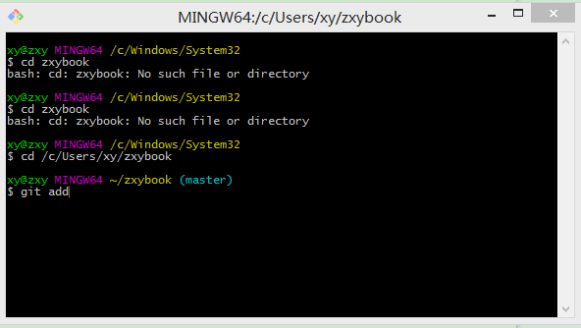

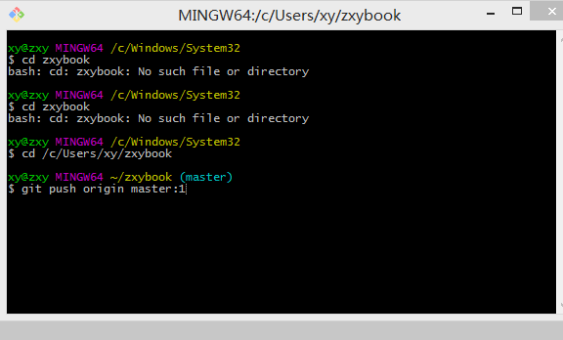

外在访问结果
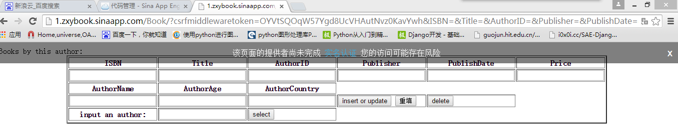

计划与实际进度
任务编号 | 计划时间长度（分钟） | 实际耗费时间（分钟） | 提前或延期的原因分析
1 | 180 | 240 | 安装mysql出现错误
2 | 200 | 240 | Html处出现问题
3 | 120 | 180 | 配置新浪云出现问题

小结
安装软件啊啥的还好，就是会出现各种各样很难解决的错误。虽然老是说这个代码比较简单，是，是比较简单，但是被各种错误折磨得要死了。写代码是个很难缠的过程，但是学会了数据库的使用，界面的策划，新浪云的配置等等，学会了很多软件的应用。还是比较值得，过程比较磨人。

